24（新人教版）八上物理 | 期末压轴专项训练
《光现象》常考题型12个
题型一：小孔成像
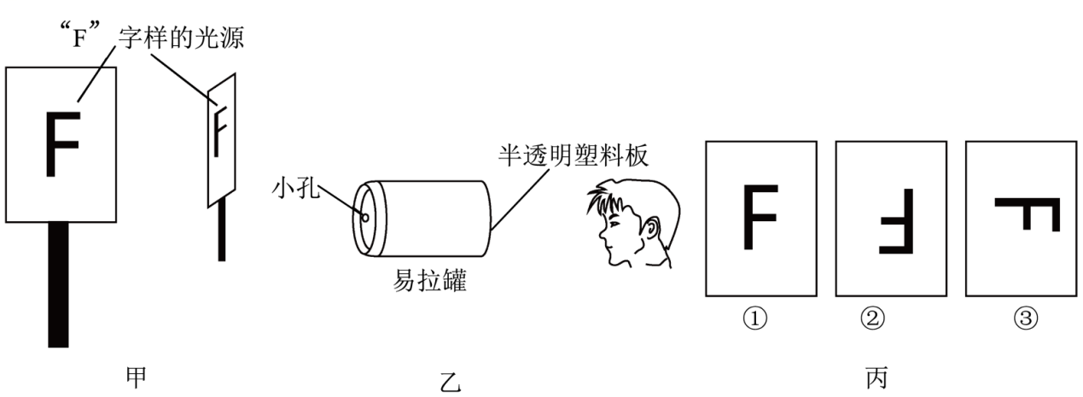
小明用易拉罐制成一个简易针孔照相机。如图甲所示，小明从实验室借来用发光二极管制成的“F”字样光源，将“F”字样光源、简易针孔照相机按图乙所示位置放好，小明观察到塑料膜上所成的像是图丙中的②（填序号），这个像是实像（选填“实像”或“虚像”）。这种针孔照相机的是利用光沿直线传播（选填“光沿直线传播”、“光的反射”或“光的折射”）来成像的。

题型二：探究光的反射规律
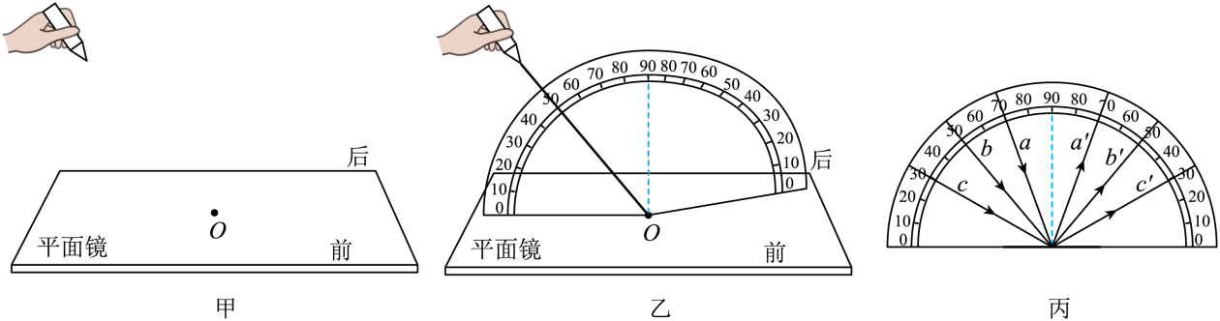
在“探究光的反射定律”实验中，器材有：激光笔、可折转光屏、平面镜和喷雾器。

（1）将平面镜置于水平桌面，如图甲所示。激光笔的光束射向平面镜上O点，在平面镜上方喷水雾，从前向后观察，可在镜面上方看到2条光束。
（2）将折转光屏垂直于平面镜放置，让入射光沿左半屏射到O点，如图乙所示。要呈现反射光，需将右半屏向前（选填“前”或“后”）折转。
（3）保持入射点不变，多次改变入射方向，在光屏上记录每次实验的光路aa′、bb′和cc′，如图丙所示。为了研究反射光线和入射光线的位置关系，发现左、右半屏相对应的光线关于转轴对称，可将此对称轴视为法线。同时根据光屏上的倍息可得结论，反射角与入射角的大小相等。

题型三：光的反射及应用
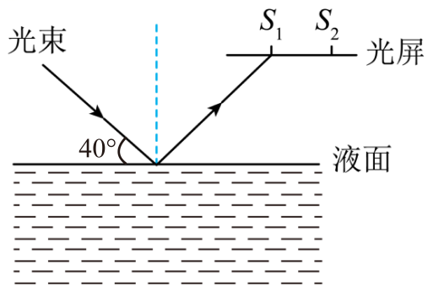
如图所示，一束光与液面的夹角为40°，则反射角的大小是50°；光束通过液面反射后在光屏形成一亮点S₁，当光点由S₁移到S₂时，表示液面下降（选填“上升”、“下降”或“不变”），此时反射角不变（选填“变大”、“变小”或“不变”）。

题型四：光的折射现象及应用（三种光现象辨析）
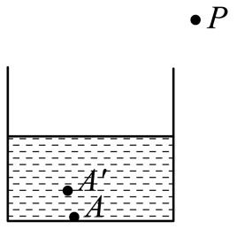
如图所示，在不透明的杯底部画一个黑点A，向杯中倒入适量水，眼睛位于P点看到A点的像A'点。A'点是由光发生折射形成的虚（选填“虚”或“实”）像。用激光笔对准像A'点照射，光能（选填“能”或“不能”）照到杯底A点。

题型五：光的折射作图
光从玻璃斜射入到空气中，在玻璃与空气的交界面上发生折射和反射，反射光线OC如图所示，请在图中画出入射光线AO和折射光线OB的大致方向。
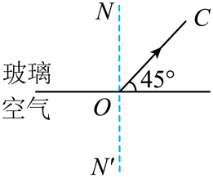

如图所示：

题型六：探究光的折射规律
小明用如图所示装置将一细光束从水中斜射到空气中，用于探究“光的折射规律”实验测得的数据如表。
入射角/° | 0 | 10 | 20 | 30 | 40 | 48.6 | 50
折射角/° | 0 | 13.4 | 27.0 | 41.7 | 58.7 | 90
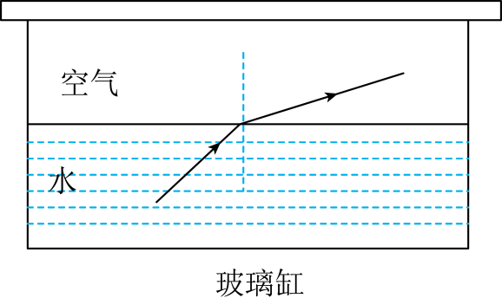

（1）当入射角为0°时，折射角大小为0°，说明当光从水中垂直射入空气中时，传播方向不改变；
（2）分析实验数据可知：入射角增大时，折射角增大（填“增大”或“减小”），且折射角大于（填“大于”、“小于”或“等于”）入射角；
（3）当入射角为48.6°，折射角大小为90°，若再增大入射角，则折射光线消失，只发生反射，这种现象称为全反射，所以当入射角为50°时会发生全反射现象；
（4）若光线从空气斜射入水中，入射角为58.7°，则折射角大小为40°，这是因为在光的折射现象中，光路都具有可逆性。增大入射角，观察折射角的变化，我们发现不会（选填“会”或“不会”）发生全反射现象。

题型七：平面镜成像及应用
小明同学坐在平静的湖边，看到“云在水中漂，鱼在云上游”。天上的白云与映在湖里的白云，距水面的距离相同（选填“相同”或“不同”）；看到水中的白云在向东移动，则天上的白云在向东（选填“东”或“西”）移动：看到的水中鱼和水中云，是鱼和云所成的像，关于这两个像，下列判断正确的是 B （选填字母）。
A．都是实像 B．都是虚像 C．鱼是实像，云是虚像

题型八：光的反射、平面镜成像作图
如图， A为暗室中的点光源， B为不透光薄板， B与上方水平放置的平面镜左边缘对齐，请画出B薄板右侧水平地面被光照亮的区域左右边界的光路图（只考虑直接经平面镜到达地面光线）。
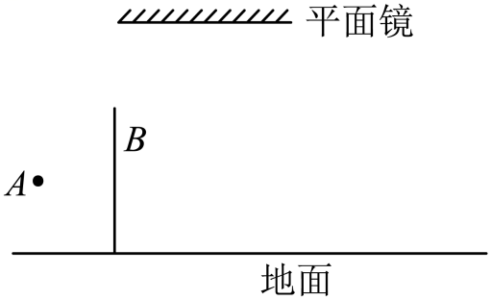

如图所示：

题型九：探究平面镜成像规律
如图是“探究平面镜成像的特点”的实验装置。
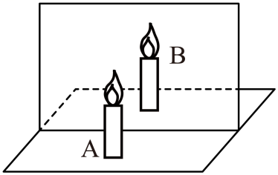

（1）用玻璃板代替平面镜是为了便于确定像的位置；
（2）实验中应将玻璃板与水平桌面垂直；
（3）选用两支外形完全相同的蜡烛A和B，目的是得到像和物的大小的关系。

题型十：光的直线传播及应用
如图所示是在东京奥运会上，为我国摘得首金的杨倩在10米气步枪比赛时的情景，她在射击瞄准时利用了光的直线传播。子弹在枪膛内运动的过程中做的是变速（填“匀速”或“变速”）直线运动。她带上耳塞的目的是防止噪声进入耳朵（人耳）。
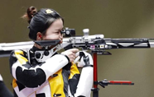

题型十一：光的色散及应用
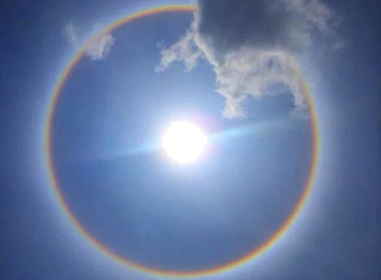
2023年5月13日，我省多个地区的人们看到太阳的周围出现一个彩色的光圈，如图。这是一种罕见的天象-日晕，它是光透过高空云层中的冰晶折射形成的，这种现象说明太阳光不是（选填“是”或“不是”）单色光。

题型十二：物体的颜色、红外线与紫外线
电视机的遥控器是利用红外线来实现遥控的，我们可以从不同的方向看到同一个物体是因为光在物体表面发生了漫反射。

24（新人教版）八上物理 | 期末压轴专项训练
《光现象》常考题型12个
题型一：小孔成像
小明用易拉罐制成一个简易针孔照相机。如图甲所示，小明从实验室借来用发光二极管制成的“F”字样光源，将“F”字样光源、简易针孔照相机按图乙所示位置放好，小明观察到塑料膜上所成的像是图丙中的②（填序号），这个像是实像（选填“实像”或“虚像”）。这种针孔照相机的是利用光沿直线传播（选填“光沿直线传播”、“光的反射”或“光的折射”）来成像的。

题型二：探究光的反射规律
在“探究光的反射定律”实验中，器材有：激光笔、可折转光屏、平面镜和喷雾器。

（1）将平面镜置于水平桌面，如图甲所示。激光笔的光束射向平面镜上O点，在平面镜上方喷水雾，从前向后观察，可在镜面上方看到2条光束。
（2）将折转光屏垂直于平面镜放置，让入射光沿左半屏射到O点，如图乙所示。要呈现反射光，需将右半屏向前（选填“前”或“后”）折转。
（3）保持入射点不变，多次改变入射方向，在光屏上记录每次实验的光路aa′、bb′和cc′，如图丙所示。为了研究反射光线和入射光线的位置关系，发现左、右半屏相对应的光线关于转轴对称，可将此对称轴视为法线。同时根据光屏上的倍息可得结论，反射角与入射角的大小相等。

题型三：光的反射及应用
如图所示，一束光与液面的夹角为40°，则反射角的大小是50°；光束通过液面反射后在光屏形成一亮点S₁，当光点由S₁移到S₂时，表示液面下降（选填“上升”、“下降”或“不变”），此时反射角不变（选填“变大”、“变小”或“不变”）。

题型四：光的折射现象及应用（三种光现象辨析）
如图所示，在不透明的杯底部画一个黑点A，向杯中倒入适量水，眼睛位于P点看到A点的像A'点。A'点是由光发生折射形成的虚（选填“虚”或“实”）像。用激光笔对准像A'点照射，光能（选填“能”或“不能”）照到杯底A点。

题型五：光的折射作图
光从玻璃斜射入到空气中，在玻璃与空气的交界面上发生折射和反射，反射光线OC如图所示，请在图中画出入射光线AO和折射光线OB的大致方向。
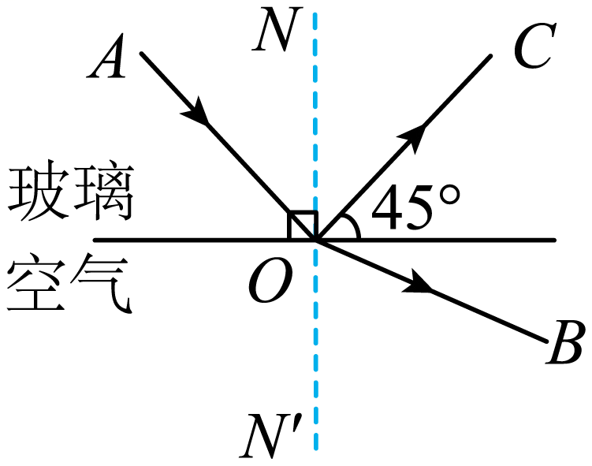

如图所示：

题型六：探究光的折射规律
小明用如图所示装置将一细光束从水中斜射到空气中，用于探究“光的折射规律”实验测得的数据如表。
入射角/° | 0 | 10 | 20 | 30 | 40 | 48.6 | 50
折射角/° | 0 | 13.4 | 27.0 | 41.7 | 58.7 | 90

（1）当入射角为0°时，折射角大小为0°，说明当光从水中垂直射入空气中时，传播方向不改变；
（2）分析实验数据可知：入射角增大时，折射角增大（填“增大”或“减小”），且折射角大于（填“大于”、“小于”或“等于”）入射角；
（3）当入射角为48.6°，折射角大小为90°，若再增大入射角，则折射光线消失，只发生反射，这种现象称为全反射，所以当入射角为50°时会发生全反射现象；
（4）若光线从空气斜射入水中，入射角为58.7°，则折射角大小为40°，这是因为在光的折射现象中，光路都具有可逆性。增大入射角，观察折射角的变化，我们发现不会（选填“会”或“不会”）发生全反射现象。

题型七：平面镜成像及应用
小明同学坐在平静的湖边，看到“云在水中漂，鱼在云上游”。天上的白云与映在湖里的白云，距水面的距离相同（选填“相同”或“不同”）；看到水中的白云在向东移动，则天上的白云在向东（选填“东”或“西”）移动：看到的水中鱼和水中云，是鱼和云所成的像，关于这两个像，下列判断正确的是 B （选填字母）。
A．都是实像 B．都是虚像 C．鱼是实像，云是虚像

题型八：光的反射、平面镜成像作图
如图， A为暗室中的点光源， B为不透光薄板， B与上方水平放置的平面镜左边缘对齐，请画出B薄板右侧水平地面被光照亮的区域左右边界的光路图（只考虑直接经平面镜到达地面光线）。
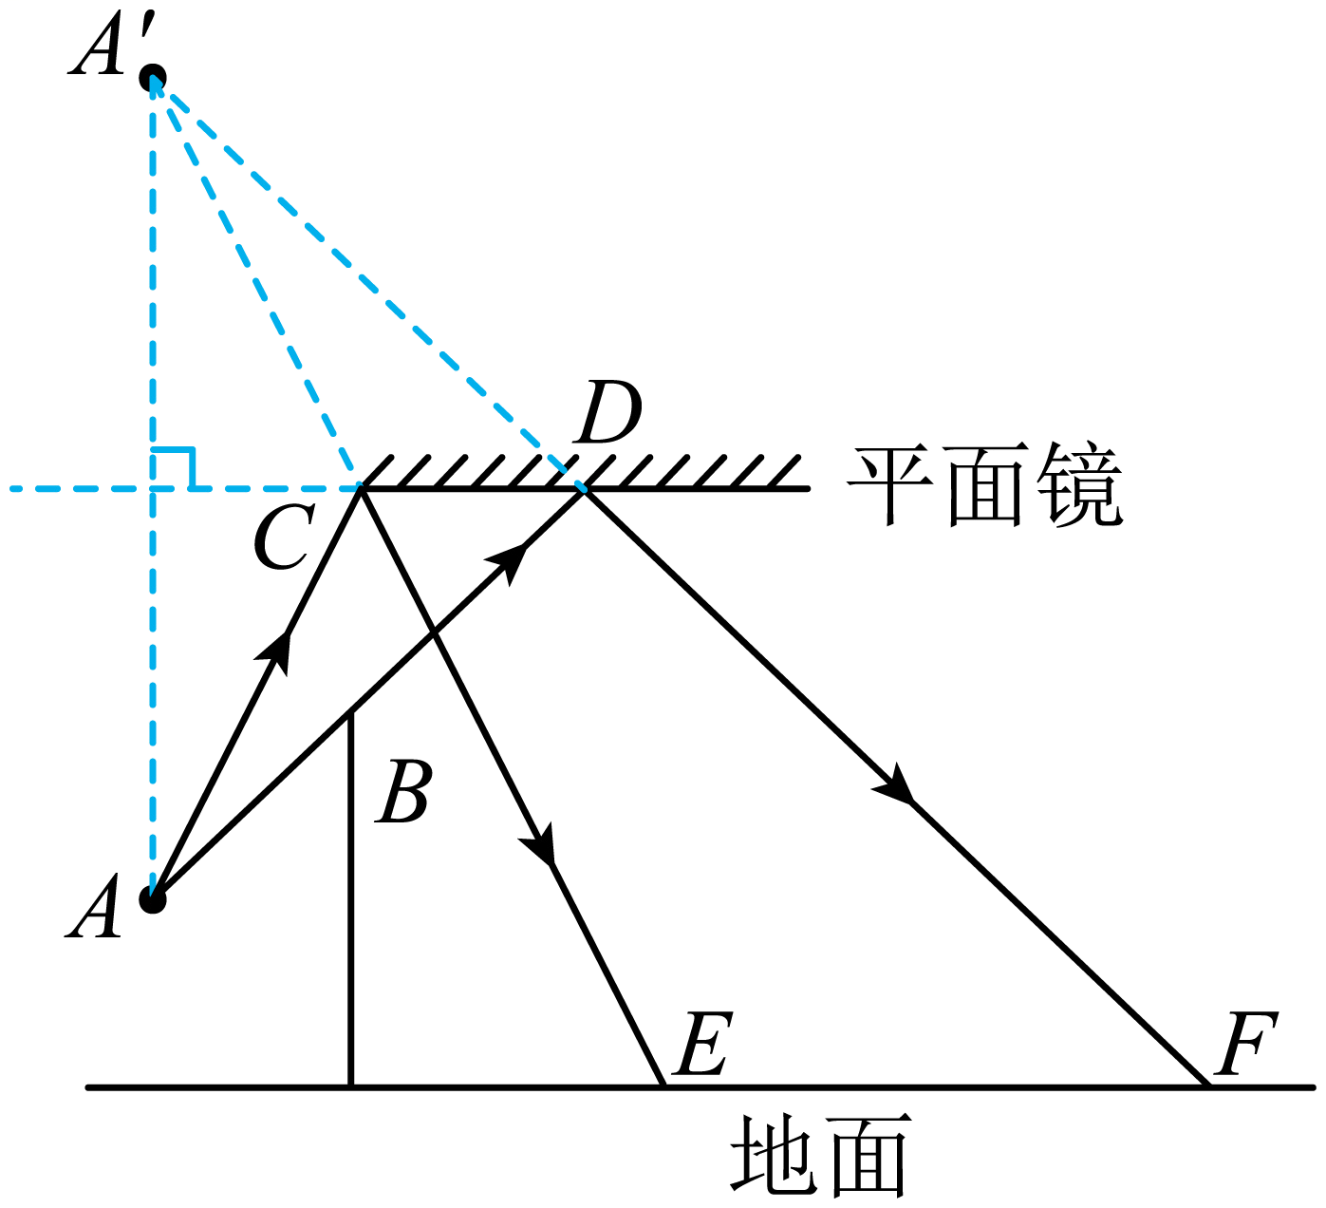

如图所示：

题型九：探究平面镜成像规律
如图是“探究平面镜成像的特点”的实验装置。

（1）用玻璃板代替平面镜是为了便于确定像的位置；
（2）实验中应将玻璃板与水平桌面垂直；
（3）选用两支外形完全相同的蜡烛A和B，目的是得到像和物的大小的关系。

题型十：光的直线传播及应用
如图所示是在东京奥运会上，为我国摘得首金的杨倩在10米气步枪比赛时的情景，她在射击瞄准时利用了光的直线传播。子弹在枪膛内运动的过程中做的是变速（填“匀速”或“变速”）直线运动。她带上耳塞的目的是防止噪声进入耳朵（人耳）。

题型十一：光的色散及应用
2023年5月13日，我省多个地区的人们看到太阳的周围出现一个彩色的光圈，如图。这是一种罕见的天象-日晕，它是光透过高空云层中的冰晶折射形成的，这种现象说明太阳光不是（选填“是”或“不是”）单色光。

题型十二：物体的颜色、红外线与紫外线
电视机的遥控器是利用红外线来实现遥控的，我们可以从不同的方向看到同一个物体是因为光在物体表面发生了漫反射。

